1.
2.
3.
4.
5.
6.
7.
8.
9.
10.
11.
12.
13.

- Umarł na nim Pan Jezus (5 liter)
2. Kościół to inaczej … Boży (3 litery)
3. Idziemy na nie z lampionami (6 liter)
4. …. Dzieci Bożych (4 litery)
5. Święta Zmartwychwstania (9 liter)
6. Inaczej Pismo Święte (6 liter)
7. Roratka to… (6 liter)
8. Maryja, to ….. Jezusa (5 liter)
9. Uczniowie Jezusa, było ich dwunastu (11 liter)
10. Nauka o Bogu, np. w szkole (7 liter)
11. Inna nazwa Mszy Świętej (11 liter)
12. Syn Boży (5 liter)
13. Ksiądz na nim sprawuje Eucharystię (7 liter)

Hasło i równocześnie temat karty pracy:

Znaczenie wezwań modlitwy
ŁASKI PEŁNA- nie ma w Niej miejsca dla grzechu
PAN Z TOBĄ- mieszka w Niej Bóg, staje się w Niej Ciałem
BŁOGOSŁAWIONAŚ MIĘDZY NIEWIASTAMI- prostota w wierze, zwyczajne życie było gruntem pod relację z Bogiem.
I BŁOGOSŁAWIONY OWOC ŻYWOTA TWOJEGO- przyjmuje łaskę
i odpowiada na nią wiarą
ŚWIĘTA MARYJO MATKO BOŻA- prowadzi nas w wierze i relacji
z Bogiem
MÓDL SIĘ ZA NAMI GRZESZNYMI- wstawia się za nami, daje rady
TERAZ I W GODZINĘ ŚMIERCI NASZEJ- uczy nas przebaczania, dawania siły, ufności, nadziei- tak jak mama.

Pokoloruj kolorowankę i wyślij nam swoją pracę
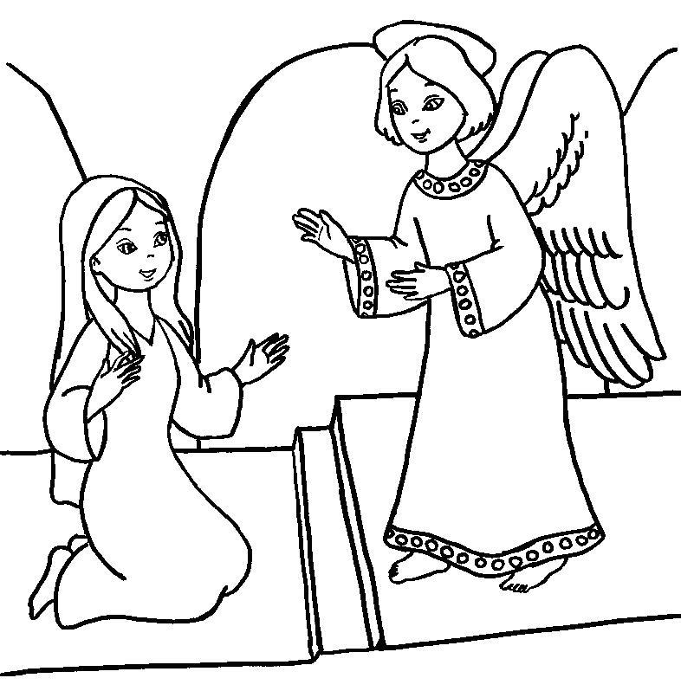

Postanowienie: Pomodlę się modlitwą “Zdrowaś Maryjo” za moją mamę.

